1. 对模型的理解
projE模型解决的是close world中的entity prediction和relationship prediction问题。它其实就是一个两层的神经网络，将KG补全问题视为一个排名问题。例如，对于一个三元组<?,r,t>，其中r,t是已知，而h未知，为‘？’。该模型将r和t作为输入，而其输出就是对所有候选值h的评分，评分越高排名就越高，则说明该预测约可靠。
projE模型的第一层神经网络对应的数学公式如下：
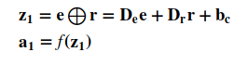
其中的e和r即对应上述例子中的t和r。
第二层神经网络对应的数学公式为：
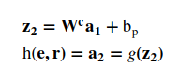
其中，a2即为上述例子的对候选值h的“评分”，而W^c是由所有候选者h的集合，即W^c的每个行向量依次对应每个候选值h。
在训练该模型时，是将这个问题视作一个二分类问题来处理的，也就是说，该模型的训练集包含标签为0/1的两种三元组，标签为1即表示该三元组是包含在KG中的，而标签为0则是由人为构造出的并未出现在KG中的三元组。在将之视为一个二分类问题后，论文主要提出了两种得分函数和损失函数：
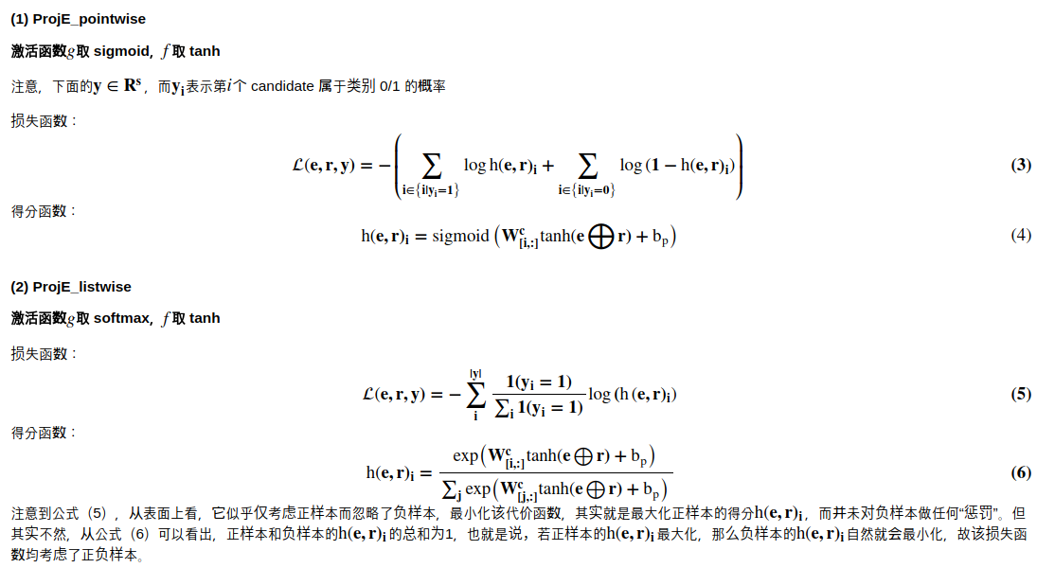
（截图来自论文笔记）
- 对如何将该模型套入算法框架中的想法
个人觉得想要将之套入算法框架，难度有点大，目前还没有头绪，下次讨论的时候再找师兄问问看。
之所以觉得有点难实现，主要是在算法框架中，要利用到已经学习到了的embeddings直接作为算法框架的输入。然而，经过projE模型学习后得到的embeddings，我个人感觉应该是无法直接利用的，也就是embeddings之间的关系不是明显的，它们要输入到projE后进行计算后才能明显的看出它们之间的关系，即embeddings对于projE而言是有意义的，脱离了projE，这些embeddings就是一些没有意义的向量（个人理解，不知道是不是正确），所以才感觉无法将至套入到算法框架中。

